1. Что такое файл параметров?

Файл который предназначен для хранения параметров экземпляра

2. Как выяснить его местоположение?

SHOW PARAMETER SPFILE;

3. В чем разница между SPFILE и PFILE?

SPFILE – бинарный файл параметров, PFILE – текстовый файл параметров.

4. Какая возможность появляется (приведите пример) при наличии бинарного формата файла параметров?

Запускать инстанс, создавать pfile.

5. В какой последовательности инстанс ищет файлы параметров?

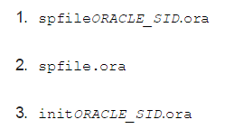

6. Каким образом можно получить PFILE из SPFILE?

CREATE PFILE = ‘pfile.ora’ from SPFILE

7. Каким образом можно получить SPFILE из PFILE?

CREATE SPFILE FROM PFILE = ‘pfile.ora’

8. Где находится файл паролей инстанса?

app\database

9. Каким образом можно выяснить местоположение файлов диагностики и сообщений?

SELECT * FROM V$DIAG_INFO

10. Что находится в файле LOG.XML?

Cодержит диагностические сообщения, которые записываются в формате XML